Document F



**Protocole académique d’évaluation**

**pour une entrée en 6ème EGPA**

**Livret de l’élève**

A joindre au dossier de demande de pré-orientation vers les Enseignements Adaptés dans le Second Degré

**Matériel à prévoir pour la passation** : ***stylo noir*** pour tous les exercices

|  |
| --- |
| **Nom de l’élève :** ____________________  **Prénom :** __________________________  **Date de naissance :** ____/_____/________ **Classe :** _________ |
| **Ecole :** ______________________ **Commune :** _____________________ |
| **Date(s) de la (des) passation(s) :** _______________________________  **Fonction de la personne ayant effectué la passation :** __________________________  **Présence d’une aide humaine dans le cadre du PPS : OUI NON** |
| **INFORMATIONS INDISPENSABLES**  **Evaluations réalisées :**  sans reformulation des consignes avec reformulation des consignes  sans relance de l’enseignant avec relance de l’enseignant    Temps de passation :  1ère séance de français : _________ min 2ème séance de français : _______ min  1ère séance de maths : _________ min 2ème séance de maths : ________ min |

**FRANÇAIS – LIRE**

|  |  |
| --- | --- |
| **Exercice 1** | **Lis le texte et réponds aux questions (avec un stylo noir)** |

Je revenais de l’école avec mon ami Julien, un jour du mois de mai. Maman, comme de coutume, nous guettait, du haut du balcon, là-haut, tout en-haut, dans le ciel. Ferdinand, mon frère, venait déjà de s’engager sous la porte. Moi je m’amusais, encore au coin de la rue, faisant valser mon cartable à bout de bras.

Soudain, un chien inconnu, énervé par mon cartable qui tourbillonnait, me sauta férocement à la poitrine et me renversa par terre. Je ne comprenais pas ce qui m’arrivait et, déjà Julien se jetait sur la bête.

Il l’avait saisie par le cou et, il serrait, le visage rougi par l’effort. Maman, penchée sur le balcon, appelait à l’aide. Un passant mit la bête en fuite. Julien Wasselin avait été mordu à la main et au poignet. Pâle et sanglant, il me parut admirable !

*Texte adapté de Georges Duhamel*

**1** Quel est le prénom du frère du narrateur ?

🞏 Julien

🞏 Wasselin

|  |  |  |  |
| --- | --- | --- | --- |
| **Item 1** | **1** | **9** | **0** |

🞏 Ferdinand

🞏 Georges

**2** Que fait maman sur le balcon ?

🞏 elle appelle les enfants

|  |  |  |  |
| --- | --- | --- | --- |
| **Item 2** | **1** | **9** | **0** |

🞏 elle arrose les fleurs

🞏 elle se repose

🞏 elle surveille l’arrivée des enfants

**3** Pourquoi le chien est-il énervé ?

………………………………….………………………………………………

|  |  |  |  |
| --- | --- | --- | --- |
| **Item 3** | **1** | **9** | **0** |

………………………………….……………………………………………

**4** Qui réussit à mettre le chien en fuite ?

|  |  |  |  |
| --- | --- | --- | --- |
| **Item 4** | **1** | **9** | **0** |

………………………………….………………………………………………

**5** Pourquoi Julien est-il pâle ?

………………………………….………………………………………………

|  |  |  |  |
| --- | --- | --- | --- |
| **Item 5** | **1** | **9** | **0** |

………………………………….………………………………………………

**6** Coche le mot qui veut dire la même chose que « tourbillonner »

🞏 bouillonner

🞏 se tordre

|  |  |  |  |
| --- | --- | --- | --- |
| **Item 6** | **1** | **9** | **0** |

🞏 tournoyer

🞏 s’envoler

**7** A la ligne 9, dans la phrase « **Il** **l’**avait saisie par le cou »

|  |  |  |  |
| --- | --- | --- | --- |
| **Item 7** | **1** | **9** | **0** |

le pronom ***il***  remplace :…………………………

🞏 un passant

🞏 la bête

🞏 la maman

🞏 Ferdinand

le pronom ***l’*** remplace

|  |  |  |  |
| --- | --- | --- | --- |
| **Item 8** | **1** | **9** | **0** |

(coche la bonne réponse)

|  |  |
| --- | --- |
| **Exercice 2** | Parmi les résumés proposés, **coche** celui qui convient le plus à l’histoire |

🞏 C’est l’histoire de deux enfants qui reviennent de l’école. Soudain, ils se font attaquer par le chien de la voisine.

🞏 C’est l’histoire de deux enfants qui reviennent de l’école. Soudain, ils se font attaquer par un chien inconnu.

🞏 C’est l’histoire de deux enfants qui reviennent de l’école. Soudain, l’un d’entre eux se fait attaquer par un chien inconnu.

|  |  |  |  |
| --- | --- | --- | --- |
| **Item 9** | **1** | **9** | **0** |

**FRANÇAIS – ECRIRE**

**\*Penser à chronométrer le temps que l’enfant aura mis pour rédiger le texte choisi**

**\*Utiliser un stylo noir**

|  |  |
| --- | --- |
| **Exercice 3** | **Production d’écrit au choix entre production 1 ou production 2** |

1. **Raconte une histoire à l’aide d’une ou plusieurs images que tu choisis.**

Les mots proposés ont-ils été lu à l’élève par l’adulte ? **Oui - Non**

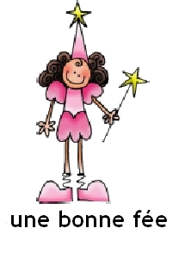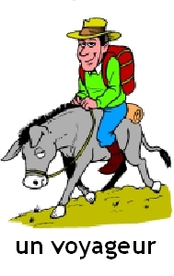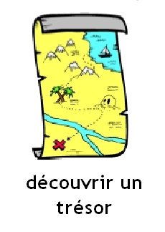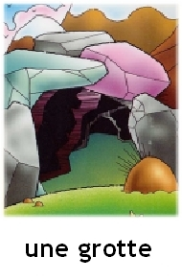

…………………………………………………………………………………………………

…………………………………………………………………………………………………

…………………………………………………………………………………………………

…………………………………………………………………………………………………

…………………………………………………………………………………………………

…………………………………………………………………………………………………

…………………………………………………………………………………………………

…………………………………………………………………………………………………

…………………………………………………………………………………………………

|  |
| --- |
| Temps passé à la rédaction : |

1. **Ecris la suite de cette histoire.**

Le texte suivant a-t-il été lu à l’élève par l’adulte ? **Oui - Non**

**Nadia veut voir le monde**

Depuis qu’elle est née, Nadia demande tout le temps :

-Dites-moi Papa, Maman, qu’est-ce qu’il y a au bout de la forêt ?

Papa soupire :

* Au bout de la forêt, il y a le monde qui est bien trop grand et bien trop dangereux pour les petits enfants.

Nadia décide :

* Moi je veux voir le monde !

Un soir, alors que toute la maison dort……..

…………………………………………………………………………………………………

…………………………………………………………………………………………………

…………………………………………………………………………………………………

…………………………………………………………………………………………………

…………………………………………………………………………………………………

…………………………………………………………………………………………………

…………………………………………………………………………………………………

…………………………………………………………………………………………………

…………………………………………………………………………………………………

…………………………………………………………………………………………………

………………………………………………………………………………………………….

|  |
| --- |
| Temps passé à la rédaction : |

**FRANÇAIS – ETUDE DE LA LANGUE**

|  |  |
| --- | --- |
| **Exercice 4** | **Ecris les mots dictés.** |

1) ……………………………………………… 6) …………………………………………………

2) ……………………………………………… 7) …………………………………………………

3) ……………………………………………… 8) …………………………………………………

4) ……………………………………………… 9) ………………………………………………….

5) ……………………………………………… 10) ………………………………………………….

|  |  |  |  |
| --- | --- | --- | --- |
| **Item 10** | **1** | **9** | **0** |
| **Item 11** | **1** | **9** | **0** |
| **Item 12** | **1** | **9** | **0** |
| **Item 13** | **1** | **9** | **0** |
| **Item 14** | **1** | **9** | **0** |

|  |  |  |  |
| --- | --- | --- | --- |
| **Item 15** | **1** | **9** | **0** |
| **Item 16** | **1** | **9** | **0** |
| **Item 17** | **1** | **9** | **0** |
| **Item 18** | **1** | **9** | **0** |
| **Item 19** | **1** | **9** | **0** |

|  |  |
| --- | --- |
| **Exercice 5** | **Réécris la phrase au pluriel** |

En hiver, *la marmotte entre* en hibernation.

En hiver, ………………………………………………………………….en hibernation.

|  |  |  |  |
| --- | --- | --- | --- |
| **Item 20** | **1** | **9** | **0** |

|  |  |  |  |
| --- | --- | --- | --- |
| **Item 21** | **1** | **9** | **0** |

|  |  |
| --- | --- |
| **Exercice 6** | **Dans les phrases suivantes, entoure le verbe puis souligne le sujet** |

|  |  |  |  |
| --- | --- | --- | --- |
| **Item 22** | **1** | **9** | **0** |

|  |  |  |  |
| --- | --- | --- | --- |
| **Item 23** | **1** | **9** | **0** |

Où ranges-tu tes stylos ?

|  |  |  |  |
| --- | --- | --- | --- |
| **Item 25** | **1** | **9** | **0** |

|  |  |  |  |
| --- | --- | --- | --- |
| **Item 24** | **1** | **9** | **0** |

Lundi, les enfants sont allés à la piscine.

|  |  |
| --- | --- |
| **Exercice 7** | **Ecris la phrase suivante au temps demandé** |

**Paul apporte des bonbons.**

1. Au futur :

Paul …………………………………………des bonbons.

|  |  |  |  |
| --- | --- | --- | --- |
| **Item 26** | **1** | **9** | **0** |

1. Au passé :

Paul ……………………………………….des bonbons.

|  |  |  |  |
| --- | --- | --- | --- |
| **Item 27** | **1** | **9** | **0** |

|  |  |
| --- | --- |
|  | **Lis le texte suivant** |

C’est l’histoire de Monsieur Petit qui vit dans une vieille maison située au cœur d’un vieux village. La maison est entourée d’un jardin avec une barrière ; il y a des concombres, des choux frisés, toutes sortes de légumes. Au fond du jardin, le portillon reste toujours fermé pour que Chien à Puces ne s’échappe pas. Chien à Puces aime se coucher près de la poubelle, à l’ombre d’un oranger couvert de fruits délicieux. Chien

À Puces est gourmand, il croque tout ce qui lui passe sous la dent : des oranges

pourries qui tombent sur le sol, des fleurs fanées, un morceau de buvard… Un jour, Monsieur Petit décide de mettre Chien à Puces dans une niche. Chien à Puces n’aime pas être enfermé, il préfère s’endormir en regardant les étoiles dans le ciel. Toutes les nuits, il aboie quand Monsieur Petit va se coucher. Monsieur Petit décide de dormir dans le grenier de sa jolie maison pour prendre un peu de repos. Il ne trouve plus le sommeil ! Une nuit d’insomnie, hop ! Il saute du lit et ouvre la grande malle qui se trouve devant lui, dans un coin sombre du grenier. Et là, surprise, toute sa vie, qu’il pensait sans histoire, lui revient en mémoire : Il sort les mouchoirs brodés par sa

grand-mère, ses petites dents de lait, son pot de chambre ébréché, une tête de poisson séché, un sac plein de billes, une montre qui fait tic, tac, tic, tac, son carnet de notes,

un bout de lacet, son vieux transistor à pile. C’est fou comme tous ces souvenirs se bousculent dans sa tête et il ne peut retenir ses larmes d’émotion, sa vie n’est pas sans histoire. Il se souvient exactement de la voix du présentateur météo: « Le temps va s'améliorer demain en début de matinée sur notre région, ciel chargé, l’après-midi », il se rappelle les vieilles publicités : « AMA et la saleté s’en va », « On a toujours

besoin de petits pois chez soi ». Les premières lumières du jour pénètrent par la petite fenêtre du grenier. Il est au cœur de ses souvenirs, quand son réveil sonne : dring, dring, dring.

**MATHEMATIQUES – NOMBRES ET CALCUL**

**Il est important d’indiquer si l’adulte a lu la consigne et/ou l’énoncé.**

**Le préciser pour chaque exercice.**

|  |  |
| --- | --- |
| **Exercice 1** | **Écris en chiffres les nombres dictés.** |

1)…………………………

|  |  |  |  |
| --- | --- | --- | --- |
| **Item 1** | **1** | **9** | **0** |

|  |  |  |  |
| --- | --- | --- | --- |
| **Item 2** | **1** | **9** | **0** |

|  |  |  |  |
| --- | --- | --- | --- |
| **Item 3** | **1** | **9** | **0** |

|  |  |  |  |
| --- | --- | --- | --- |
| **Item 4** | **1** | **9** | **0** |

|  |  |  |  |
| --- | --- | --- | --- |
| **Item 5** | **1** | **9** | **0** |

|  |  |  |  |
| --- | --- | --- | --- |
| **Item 6** | **1** | **9** | **0** |

2)…………………………

3)…………………………

4) ………………………..

5)…………………………

6)…………………………

|  |  |
| --- | --- |
| **Exercice 2** | **Voici des nombres. Range-les dans les cases vides en-dessous.** |

**310 – 190 – 280 –130 – 230 – 70**

|  |  |  |  |  |  |  |  |  |  |  |  |  |
| --- | --- | --- | --- | --- | --- | --- | --- | --- | --- | --- | --- | --- |
| **50** |  | **100** |  | **150** |  | **200** |  | **250** |  | **300** |  | **350** |

|  |  |  |  |
| --- | --- | --- | --- |
| **Item 7** | **1** | **9** | **0** |

|  |  |
| --- | --- |
| **Exercice 3** | **Ecris le double de chaque nombre dicté.** |

|  |  |  |  |  |  |
| --- | --- | --- | --- | --- | --- |
|  | **A** |  | **B** |  | **C** |
|  |  |  |  |  |  |

|  |  |  |  |
| --- | --- | --- | --- |
| **Item 8** | **1** | **9** | **0** |
| **Item 9** | **1** | **9** | **0** |
| **Item 10** | **1** | **9** | **0** |

|  |  |
| --- | --- |
| **Exercice 4** | **Ecris la moitié de chaque nombre dicté.** |

|  |  |  |  |  |  |  |  |  |  |  |  |  |  |  |  |  |  |
| --- | --- | --- | --- | --- | --- | --- | --- | --- | --- | --- | --- | --- | --- | --- | --- | --- | --- |
|  | **A** |  | **B** |  | **C**   |  |  |  |  | | --- | --- | --- | --- | | **Item 11** | **1** | **9** | **0** | | **Item 12** | **1** | **9** | **0** | | **Item 13** | **1** | **9** | **0** | |
|  |  |  |  |  |  |

|  |  |
| --- | --- |
| **Exercice 5** | **Effectue les opérations suivantes** |

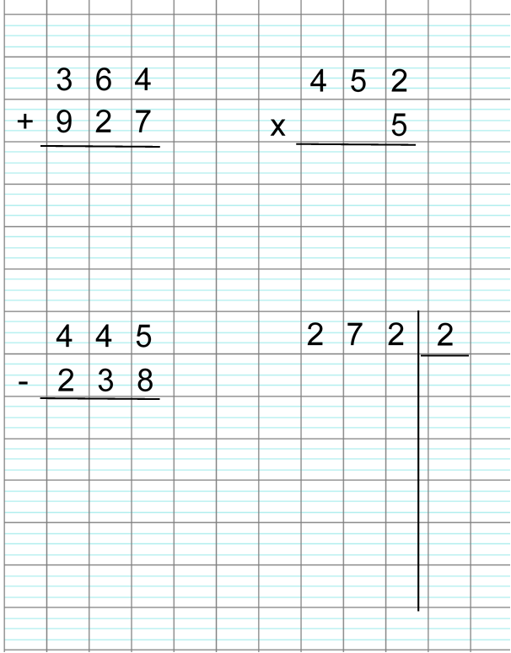

|  |  |  |  |
| --- | --- | --- | --- |
| **Item 14** | **1** | **9** | **0** |

|  |  |  |  |
| --- | --- | --- | --- |
| **Item 15** | **1** | **9** | **0** |

|  |  |  |  |
| --- | --- | --- | --- |
| **Item 16** | **1** | **9** | **0** |

|  |  |  |  |
| --- | --- | --- | --- |
| **Item 17** | **1** | **9** | **0** |

|  |  |
| --- | --- |
| **Exercice 6** | **Pose et effectue les opérations suivantes.** |

**308 + 63 146 x 23**

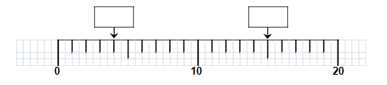

|  |  |  |  |
| --- | --- | --- | --- |
| **Item 18** | **1** | **9** | **0** |

|  |  |  |  |
| --- | --- | --- | --- |
| **Item 19** | **1** | **9** | **0** |

|  |  |
| --- | --- |
| **Exercice 7** | **Ecris dans les cadres les nombres repérés par les flèches** |



|  |  |  |  |
| --- | --- | --- | --- |
| **Item 20** | **1** | **9** | **0** |

|  |  |
| --- | --- |
| **Exercice 8** | **Ecris dans les cadres les nombres repérés par les flèches** |



|  |  |  |  |
| --- | --- | --- | --- |
| **Item 21** | **1** | **9** | **0** |

**MATHEMATIQUES** - **ORGANISATION ET GESTION DE DONNEES**

**Il est important d’indiquer si l’adulte a lu la consigne et/ou l’énoncé.**

**Le préciser pour chaque exercice.**

|  |  |
| --- | --- |
| **Exercice 9** | **Résous les problèmes suivants.** |

**Enoncé 1**

Julie a 24 œufs.

Elle veut les ranger dans des boîtes.

Une boîte pleine contient 6 œufs.

**Question :** de combien de boîtes a-t-elle besoin ?

Explique comment tu fais :

**Julie a besoin de …………………boîtes.**

|  |  |  |  |
| --- | --- | --- | --- |
| **Item 22-démarche** | **1** | **9** | **0** |

|  |  |  |  |
| --- | --- | --- | --- |
| **Item 23-résultat** | **1** | **9** | **0** |

**Enoncé 2**

Marc veut acheter un ballon de football qui coûte 25 euros.

Mais il lui manque 4 euros.

Combien d’argent a-t-il ?

Explique comment tu fais :

|  |  |  |  |
| --- | --- | --- | --- |
| **Item 24** | **1** | **9** | **0** |

**Marc a ………………………… euros.**

**Enoncé 3**

Dans mon immeuble il y a un ascenseur.

Il ne peut pas transporter plus de 220 kg.

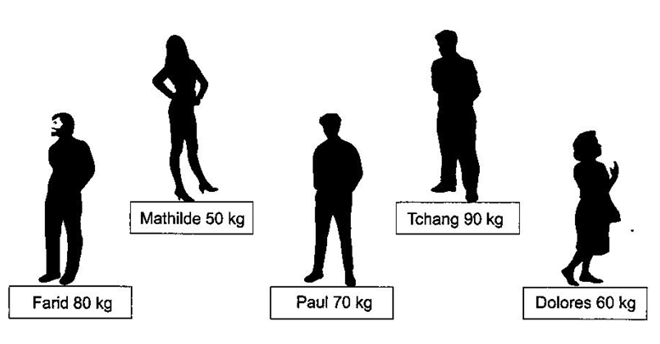

Tchang et Paul montent dans l’ascenseur.

Qui peut monter avec eux dans l’ascenseur ?…………………………………………….

Explique comment tu fais :

|  |  |  |  |
| --- | --- | --- | --- |
| **Item 25 -démarche** | **1** | **9** | **0** |

|  |  |  |  |
| --- | --- | --- | --- |
| **Item 26 -résultat** | **1** | **9** | **0** |

|  |  |
| --- | --- |
| **Exercice 10** | **Lis le tableau ci-dessous puis réponds aux questions.** |

Le gardien d’un zoo a compté les animaux. Il a fait le tableau ci-dessous :

|  |  |  |  |  |  |
| --- | --- | --- | --- | --- | --- |
|  | Lions | Léopards | Tigres | Panthères | **TOTAL** |
| Adultes mâles | 4 | 8 | 2 | 3 | **17** |
| Adultes femelles | 6 | 6 | 2 | 1 | **15** |
| Petits | 5 | 11 | 3 | 2 | **21** |
| **TOTAL** | **15** | **25** | **7** | **6** | **53** |

|  |  |  |  |
| --- | --- | --- | --- |
| **Item 27** | **1** | **9** | **0** |

|  |  |  |  |
| --- | --- | --- | --- |
| **Item 27** | **1** | **9** | **0** |

1. Combien y a-t-il de lions en tout ? ………………….
2. Combien y a-t-il de léopards adultes mâles ? ……………….
3. Combien y a-t-il de petits en tout ? ……………….

|  |  |  |  |
| --- | --- | --- | --- |
| **Item 28** | **1** | **9** | **0** |

1. Combien y a-t-il d’animaux ? ……………..

**MATHEMATIQUES** - **GRANDEURS et MESURES**

**Il est important d’indiquer si l’adulte a lu la consigne et/ou l’énoncé.**

**Le préciser pour chaque exercice.**

|  |  |
| --- | --- |
| **Exercice 11** | **Complète les phrases ci-dessous en choisissant l’unité qui convient.** |

cm (centimètres) – mm (millimètres) –l (litres) – Kg (kilogrammes) - g (grammes) –

cl (centilitres) - min (minutes) - s (secondes)

1. La récréation dure 15………………………………………………..

|  |  |  |  |
| --- | --- | --- | --- |
| **Item 29** | **1** | **9** | **0** |

1. La sonnerie de fin de récréation dure 5………………………
2. La taille d’une fourmi est de 4………………………………………….

|  |  |  |  |
| --- | --- | --- | --- |
| **Item 30** | **1** | **9** | **0** |

1. La règle mesure 30 ………………………………
2. Le cartable de Max pèse 3 ………………………………….

|  |  |  |  |
| --- | --- | --- | --- |
| **Item 31** | **1** | **9** | **0** |

1. Le réservoir d’essence de la voiture contient 45………………….…

**MATHEMATIQUES** - **REPERAGE-CODAGE**

**Il, est important d’indiquer si l’adulte a lu la consigne et/ou l’énoncé.**

**Le préciser pour chaque exercice.**

|  |  |
| --- | --- |
| **Exercice 12** | **Trace le déplacement indiqué.** |

|  |  |  |  |  |  |
| --- | --- | --- | --- | --- | --- |
| 5 |  |  |  |  |  |
| 4 |  |  |  |  |  |
| 3 |  |  | ⚫ |  |  |
| 2 |  |  |  |  |  |
| 1 |  |  |  |  |  |
|  | A | B | C | D | E |

A partir de la case (C, 3) trace le déplacement :

* avance de 2 cases vers la droite,
* descend de 1 case,
* avance de 3 cases vers la gauche,
* monte de 1 case,
* fais une **X** dans la case d’arrivée.

**La croix est dans la case (………, ……..)**

|  |  |  |  |
| --- | --- | --- | --- |
| **Item 32-déplacement** | **1** | **9** | **0** |

|  |  |  |  |
| --- | --- | --- | --- |
| **Item 33-codage** | **1** | **9** | **0** |

**Récapitulatif des résultats de ……………………………………………. (NOM prénom de l’élève)**

|  |  |  |  |
| --- | --- | --- | --- |
| **Français** | | |  |
| Lire - comprendre | Items 1 à 9 | _____ sur 9 | __________ % |
| Etude de la langue | Items 10 à 27 | _____ sur 18 | __________ % |
| ***Total français***  ***(hors production d’écrit non cotée)*** | | _____ sur 27 | __________ % |
| **Mathématiques** | | |  |
| Nombres et calculs | Items 1 à 21 | _____ sur 21 | __________ % |
| Organisation et gestion des données | Items 22 à 28 | _____ sur 7 | __________ % |
| Grandeurs et mesure | Items 29 à 31 | _____ sur 3 | __________ % |
| Repérage-codage | Items 32 et 33 | _____ sur 2 | __________ % |
| ***Total mathématiques*** | | _____ sur 33 | __________ % |

|  |
| --- |
| **Test de fluence** |
| Nombre de mots lus en 1 minute : …………………Nombre d’erreurs : ……………………………….  Mots Correctement Lus par Minute = ……………..  (nombre de mots lus par minute – nombre d’erreurs) |

|  |
| --- |
| **Production d’écrit (noter les éléments observables durant la tâche)** |
| Temps nécessaire à la rédaction :  Attitude de l’élève : |

|  |
| --- |
| **Justification des codes 0 (donner les raisons pour lesquelles certains items n’ont pas été réalisés par l’élève)** |
|  |